INFORMACIÓN DEL CURSO

Denominación: Tópicos selectos I  Lógica Jurídica. | Tipo: Taller | Nivel: Pregrado
Área de formación: Especializante Obligatoria. | Modalidad: Mixta  (X) Escolarizada (x) Semiescolarizada | Prerrequisitos:  Ninguno
Horas totales: 67  Horas teoría: 25  Horas prácticas; 42 | Créditos: 6 | Clave: IC917
Elaboró:  CUCOSTA  Revisión:  Comité Curricular  Comité de Acreditación Internacional |  | Fecha de elaboración.  Enero 2017  Fecha de revisión:  Julio/2018

Relación con el perfil de egreso

La formación en esta unidad de aprendizaje coadyuva de manera integral en la consecución del perfil de egreso del estudiante, particularmente en las aéreas de argumentación oral y escrita fundándose en principios y razonamientos jurídicos sólidos, con un sustento lógico fuerte.

Por otra parte, es fundamental para los estudiantes que se interesen en desarrollar un perfil académico en su desempeño profesional, y resulta una gran ayuda para coadyuvar a mejorar el desempeño de los estudiantes en general en relación a la argumentación jurídica.

Relación con el plan de estudios

Esta unidad de aprendizaje se encamina a colaborar en el desarrollo de competencias en el pensamiento crítico y argumentación, además de proveer herramientas sólidas para las competencias comunicativas. Se relaciona de manera fundamental con las asignaturas de Teoría del Derecho, Interpretación y Argumentación Jurídica y Filosofía del Derecho.

Campo de aplicación profesional de los conocimientos que promueve el desarrollo de la unidad de Aprendizaje

Habilidad | Nivel de aportación
 | Introductorio | Medio | Avanzado
- Interpretar y aplicar el derecho para la solución de conflictos en la búsqueda de la justicia, con una visión multidisciplinar. |  |  | X
- Argumentar, de forma oral y escrita, principios, fundamentos y razonamientos jurídicos. |  |  | X
- Comunicar, de manera adecuada, los argumentos e interpretaciones que se desprenden de su análisis jurídico. |  |  | X
- Atender los diferentes tipos de conflictos, a fin de prevenirlos, y proponer soluciones privilegiando el uso de medios alternativos. |  | X
- Resolver problemas jurídicos con eficiencia, eficacia y oportunidad. |  | X
- Realizar investigación para transmitir y generar conocimiento jurídico. |  |  | X
- Manejar, de manera óptima, las tecnologías de la información y comunicación en el desempeño profesional.
- Comunicarse a través de un lenguaje técnico jurídico en una segunda lengua.
- Desempeñarse en diferentes contextos culturales y sociales, con una visión global.

  - DESCRIPCIÓN

Objetivo general del curso

Coadyuvar a que el estudiante desarrolle de manera avanzada una estructura de razonamiento lógico aplicada al derecho, interiorizando las reglas de formación de argumentos de la lógica proposicional y de la lógica deóntica, como forma de expresión de una lógica normativa.

Objetivos parciales o específicos

- Introducir al estudiante al contexto argumentativo que presenta la lógica formal o lógica demostrativa.
- Proporcional al estudiante los elementos para consolidar las estructuras de razonamiento de los operadores jurídicos.
- Introducir al estudiante a la categorización y los conceptos fundamentales de la lógica deóntica como forma de lógica normativa.

Contenido temático
UNIDAD I. Introducción a la lógica.
1.1 Concepto de lógica, objeto de estudio.
1.2 Tipos de lógica.
1.3 La lógica y otras disciplinas.
1.4 La lógica y las ciencias.
1.5 La lógica jurídica.
1.6 Funciones de la lógica en el estudiante de derecho.

UNIDAD II. Lógica, lenguaje y derecho.
2.1 El lenguaje y sus tipos.
2.2 Niveles de lenguaje, el metalenguaje.
2.3 Lógica proposicional y lenguaje.
2.4 Lógica, lenguaje y derecho.

UNIDAD III. Lógica proposicional.
3.1 Proposiciones atómicas y moleculares.
3.2 Enlaces y razonamiento lógico en las proposiciones.
3.3 Verdad y validez del razonamiento.
3.4 Implicación y proposiciones anidadas.
3.5 Reglas de formación de silogismos.
3.6 Falacias lógicas.
3.7 El razonamiento deductivo en el derecho.
3.7.1 Razonamiento deductivo y derecho.
3.7.2 Razonamiento inductivo y derecho.
3.7.3 Razonamiento abductivo.
3.7.4 Otras formas de razonamiento.
3.7.5 Uso de falacias lógicas en el derecho.

UNIDAD IV. Lógica simbólica.
4.1 Desventajas del lenguaje natural y el uso de lenguajes artificiales.
4.2 Simbolización de proposiciones atómicas y moleculares.
4.3 Tablas de verdad y prueba formal de validez de conclusiones.
4.4 Lógica cuantificacional.

UNIDAD V. Lógica deóntica.
5.1 Lógicas modales.
5.2 Lógica deóntica y operadores deónticos.
5.3 Interdefinibilidad deóntica.
5.4 Cuadrado de oposiciones deónticas.

Estructura conceptual del curso
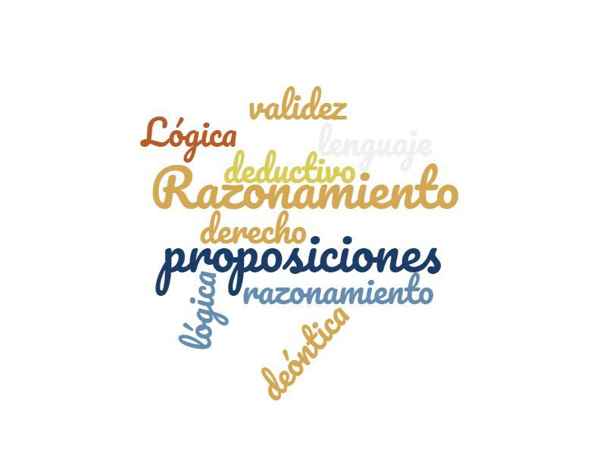

Modalidad de evaluación

Instrumento de evaluación | Factor de ponderación
Exámenes:  Parciales  Globales  Departamentales | 30 a 40%
Participación en clase:  Individual  Grupal  Exposiciones | 20 a 30%
Actividades extra áulicas:  Estudios de caso  Ensayos  Trabajos de investigación  Cuestionarios  Informes  Monografías | 20 a 30%
Actividades extra curriculares:  Seminarios  Conferencias  Talleres  Concursos | 0 a 10%
Otras:

Total | 100%

Elementos del desarrollo de la unidad de aprendizaje (asignatura)

Conocimientos | El alumno interiorizara los conceptos relativos a la lógica, lógica deóntica, modelos de razonamiento, tanto de normas como de discursos jurídicos descriptivos.
Aptitudes | El alumno aplicara de modo adecuado las reglas formales y materiales de razonamiento e interpretación jurídicos.
Actitudes | El estudiante preferirá estilos y formas argumentativas y discursivas apegadas al campo de lo jurídico, basadas en la ilación de argumentos facticos y normativos.
Valores | Interiorizara la necesidad de identificar argumentos en el discurso jurídico, apreciando el carácter axiológico del discurso jurídico práctico y aplicando reglas específicas para estructurar contraargumentos.
Capacidades | El estudiante será capaz de articular diversos tipos de discurso argumentativo jurídico, además de las contraargumentaciones pertinentes, de manera eficiente y eficaz, basado en los distintos modelos de razonamiento práctico del derecho.
Habilidades | Desarrollará habilidades básicas y sofisticadas para identificar diversos modelos de discursos argumentativos de carácter jurídico, y para preparar contrargumentos que sean eficientes y eficaces, mediante diferentes técnicas para ello.  Desarrollará también las destrezas necesarias para interpretar de modo adecuado, utilizando diferentes modelos interpretativos según sea requerido en cada situación concreta.

  - BIBLIOGRAFÍA BÁSICA

Autor(es) | Título | Editorial | Año | URL o biblioteca digital donde está disponible (en su caso)
Copi, Irving | Introducción la lógica | Limusa | 2007
Echave, Delia Teresa et al | Lógica, proposición y norma | Astrea | 1986
Orayen, Raúl y Moretti, Alberto | Filosofía de la lógica | Trotta | 2004
SCHMILL, Ulises | Lógica y derecho | Fontamara | 2001

  - BIBLIOGRAFÍA COMPLEMENTARIA

Autor(es) | Título | Editorial | Año | URL o biblioteca digital donde está disponible (en su caso)
Atienza Rodriguez, Manuel | Curso de argumentación jurídica, | Trotta | 2013
Atienza Rodriguez, Manuel | El derecho como argumentación, | Fontamara | 2012

PLANEACIÓN POR SEMANAS PLANEACIÓN POR SEMANAS

Semana | Tema | Contenido | Actividades para su  movilización | Recursos | Evaluación | Temas transversales
 |  |  | Consulta en | Libro de | Reporte de
 |  |  | biblioteca | texto | investigación
 |  |  |  | Internet | y actividad
 | UNIDAD I. Introducción a la lógica. | 1.1 Concepto de lógica, objeto de estudio.  1.2 Tipos de lógica. |  |  | en el aula
1
 |  |  | Consulta en | Libro de | Reporte de
 |  |  | biblioteca | texto | investigación
 |  | 1.3 La lógica y otras disciplinas.  1.4 La lógica y las ciencias. |  | Internet | y actividad
 |  |  |  |  | en el aula
2
 |  |  | Consulta en | Libro de | Reporte de
 |  | 1.5 La lógica jurídica.  1.6 Funciones de la lógica en el estudiante de derecho. | biblioteca | texto | investigación
 |  |  |  | Internet | y actividad
 |  |  |  |  | en el aula
3

4 | UNIDAD II. Lógica, lenguaje y derecho. | 2.1 El lenguaje y sus tipos.  2.2 Niveles de lenguaje, el metalenguaje. | Consulta en biblioteca | Libro de texto Internet | Reporte de investigación y actividad en el aula
5 |  | 2.3 Lógica proposicional y lenguaje.  2.4 Lógica, lenguaje y derecho. | Consulta en biblioteca | Libro de texto Internet | Reporte de investigación y actividad en el aula
6 | UNIDAD III. Lógica proposicional.  3.7.3 Razonamiento abductivo.  3.7.4 Otras formas de razonamiento.  3.7.5 Uso de falacias lógicas en el derecho. | 3.1 Proposiciones atómicas y moleculares.  3.2 Enlaces y razonamiento lógico en las proposiciones. | Consulta en biblioteca | Libro de texto Internet | Reporte de investigación y actividad en el aula
 |  |  | Consulta en | Libro de | Reporte de
 |  |  | biblioteca | texto | investigación
 |  | 3.3 Verdad y validez del razonamiento.  3.4 Implicación y proposiciones anidadas. |  | Internet | y actividad
 |  |  |  |  | en el aula
7
 |  |  | Consulta en | Libro de | Reporte de
 |  |  | biblioteca | texto | investigación
 |  |  |  | Internet | y actividad
 |  |  |  |  | en el aula
8
3.5 Reglas de formación de silogismos.
3.6 Falacias lógicas.

 |  |  | Consulta en | Libro de | Reporte de
 |  |  | biblioteca | texto | investigación
9 |  | 3.7 El razonamiento deductivo en el derecho.  3.7.1 Razonamiento deductivo y derecho.  3.7.2 Razonamiento inductivo y derecho. |  | Internet | y actividad en el aula
 |  | Examen Parcial
 | UNIDAD IV. Lógica simbólica.  . |  | Consulta en | Libro de | Reporte de
 |  |  | biblioteca | texto | investigación
10 |  | 4.1 Desventajas del lenguaje natural y el uso de lenguajes artificiales.  4.2 Simbolización de proposiciones atómicas y moleculares. |  | Internet | y actividad  en el aula

11 |  | 4.3 Tablas de verdad y prueba formal de validez de conclusiones.  4.4 Lógica cuantificacional | Consulta en biblioteca | Libro de texto Internet | Reporte de investigación y actividad en el aula
12 | UNIDAD V. Lógica deóntica. | 5.1 Lógicas modales. | Consulta en biblioteca | Libro de texto Internet | Reporte de investigación y actividad en el aula
13 |  | 5.2 Lógica deóntica y operadores deónticos | Consulta en biblioteca | Libro de texto Internet | Reporte de investigación y actividad en el aula
14 |  | 5.3 Interdefinibilidad deóntica.  5.4 Cuadrado de oposiciones deónticas. | Consulta en biblioteca | Libro de texto Internet | Reporte de investigación y actividad en el aula
15 |  | Examen Final. | Consulta en biblioteca | Libro de texto Internet | Reporte de investigación y actividad en el aula

Perfil del profesor:
El profesor deberá poseer una formación en Derecho, preferentemente con posgrado orientado a las aéreas de la filosofía y teoría del derecho de las instituciones jurídicas, con formación adicional en pedagogía y didáctica.

Este formato se trabajó con base en los términos de referencia del artículo 21 del Reglamento General de Planes de Estudio de la Universidad de Guadalajara.
Registrar en este apartado del formato, los datos que relacionan al programa con el dictamen como: denominación, créditos, horas teoría, horas prácticas, créditos, entre otros.
Revisar el resultando 16 del dictamen I/2016/438 del HCGU, para identificar y describir los elementos de relación del programa con el perfil de egreso.
A partir de una comprensión general del dictamen, registrar las consideraciones que identifican y relacionan a este curso con el plan de estudios de Abogado.
Registrar el contenido analítico del curso a través de unidades y sus temas; se consensó para el diseño del programa un mínimo de cuatro unidades y un máximo de ocho, exceptuando aquellas materias que, por sus características, requieran un mayor número.
La representación gráfica que permita visualizar la totalidad de componentes temáticos y del objetivo del curso, es la finalidad de representarlos a través de una infografía, mapa, wordle –www.wordle.net-, u otra forma nemotécnica que lo favorezca.
Considerar la formación disciplinar y pedagógica, así como la experiencia profesional de quien enseña la materia, son principios que unifican en la persona, saberes teóricos y prácticos que podrán favorecer el desarrollo de habilidades, aptitudes, valores y capacidades en el discente.

